DD 11.42 Evolution du commerce mondial
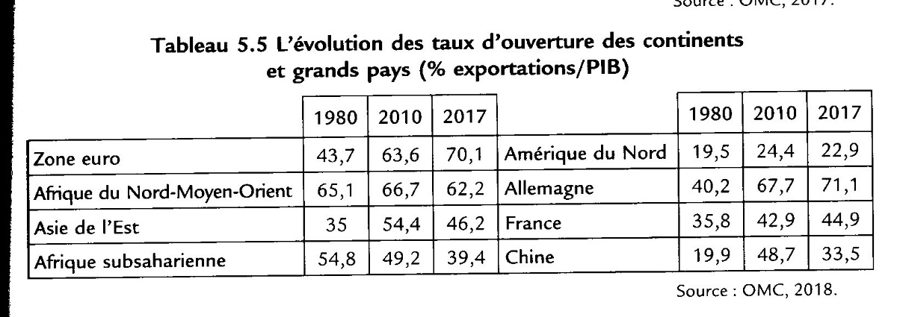
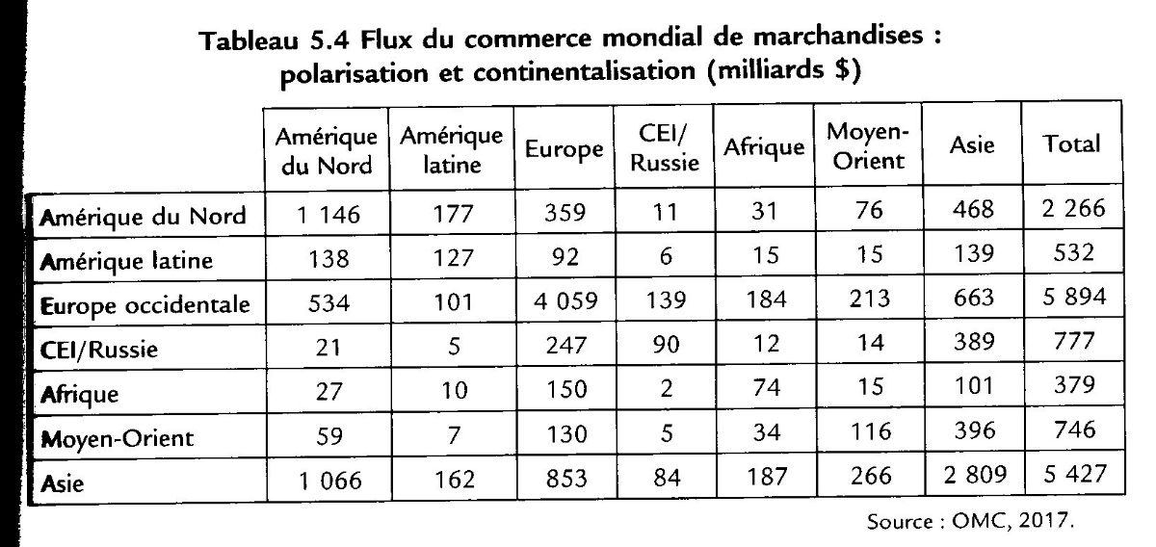
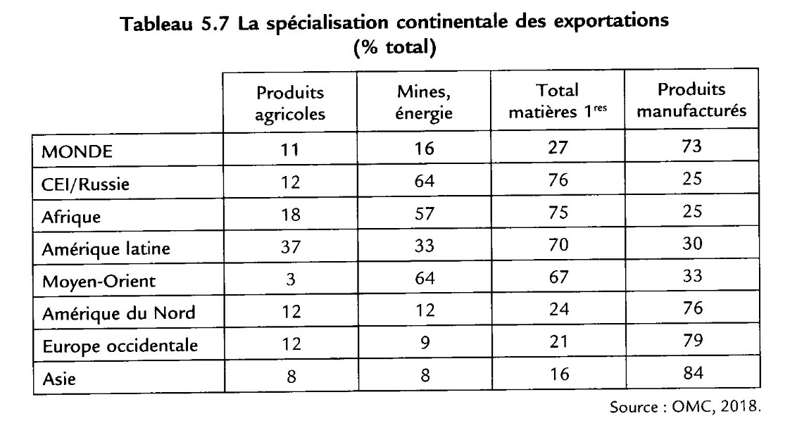
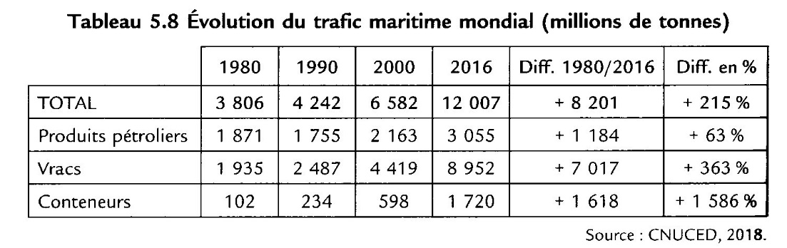
Source : Laurent CARROUE, Géographie de la mondialisation, A.Colin, 2019

